Київський національний університет імені Тараса Шевченка

Факультет комп’ютерних наук та кібернетики

Кафедра системного аналізу та теорії прийняття рішень

Звіт

з лабораторної роботи № 3

на тему:

**«IP адресація»**

Варіант 16 (номер 7)

Студента другого курсу

групи К-23(2)

Тарасюка Олександра

Факультету комп’ютерних наук

та кібернетики

2022

# Контрольні питання для самоперевірки:

1. **Яка локальна IP-адреса комп’ютера?**

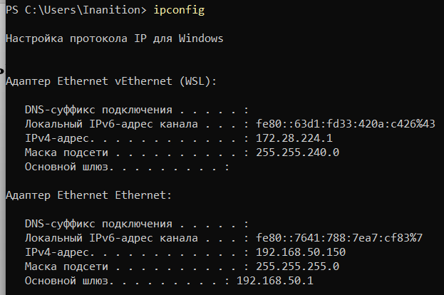

Локальна адреса: 192.168.50.1 / 255.255.255.0

**2) Яка глобальна IP-адреса комп’ютера?**



Глобальна адреса: 192.168.50.150 / 255.255.255.0

**3) Яка поточна швидкість з хостом в Копенгагені?**

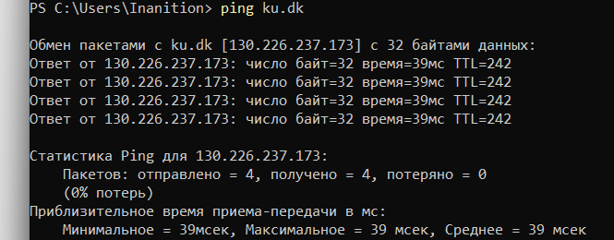

39мсек

**4) Виписати всі IPv4 адреси мережі 91.194.84.0 / 255.255.254.0**

IP : 01011011. 11000010. 1010100. 00000000

Mask: 11111111. 11111111. 11111110. 00000000

Least: 01011011. 11000010. 1010100. 00000001

Biggest: 01011011. 11000010. 1010101. 11111110

Broadcasting: 01011011. 11000010. 1010101. 11111111

91.194.84.0 - 91.194.85.254 - 91.194.85.255 / 255.255.254.0

**5) Скоротити IPv6 адресу *2002:0003:b100:000a:06b8:c00a:0002:5000***

*2002:3:b100:a:6b8:c00a:2:5000*

**6) Записати IPv6 адресу *2002:0003::5000* в URL-посиланні.**

*Http://[* ***2002:0003::5000****]*

**7) Записати IPv4 адресу *77.209.0.39* у форматі IPv6.**

Загальний вигляд - fe80:pppp:pppp::/48

Переведемо октети із десятичної системи числення у шістнадятирічну

***77***= 4*16 + 13(d) = 4d

***209***=13(d)*16+1=d1

***0***= 0*16+0=00

***39*** =2*16+7=27

Ведучі нулі можуть пропускатися. Отримаємо адресу fe80:4dd1:27::/48

**8) Записати IPv4 адресу *192.168.43.34* у форматі IPv6.**

Переведемо октети із десятичної системи числення у шістнадятирічну

***192***= 12( c)*16 + 0 = c0

***168***= 10(a)*16+8=a8

***43***= 2*16+11(b)=2b

***34*** =2*16+2=22

Ведучі нулі можуть пропускатися. Отримаємо адресу fe80:с0a8:2b22::/48

**9) Що можна сказати про адресу IPv4 *10.40.253.211* ?**

Нічого, адже немає маски адреси

**10) Що можна сказати про адресу IPv6 *fe80:0003::5000* ?**

адреса первинної мережі (типово fe80), пакети з такою 1-ю групою не повинні попадати в глобальний трафік

**11) Для первинної мережі потрібний пул не більше ніж *64* адрес в мережі *10.h.h.h* . Запропонуйте варіант такої мережі (тобто *адреса/маска*).**

10.168.24.50 / 255.255.255.192 (1…1. 1…1. 1… 1. 11000000)

**12) Знайти IP-адресу ресурсу *tv.net.ua* .**

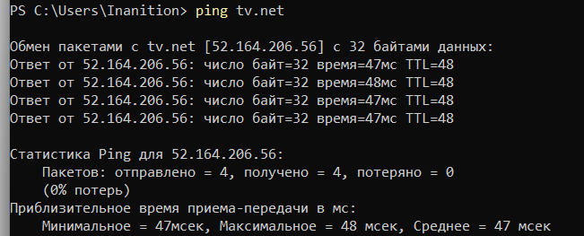

52.164.206.56

**13) Пропінгувати сусідній комп’ютер з 5% його завантаження; визначити параметри атаки (розмір пакета, кількість атакуючих вузлів).**

**-----**

**14) Як на протязі 5-10 запусків tracert змінювався маршрут до *tv.net.ua* ?**

